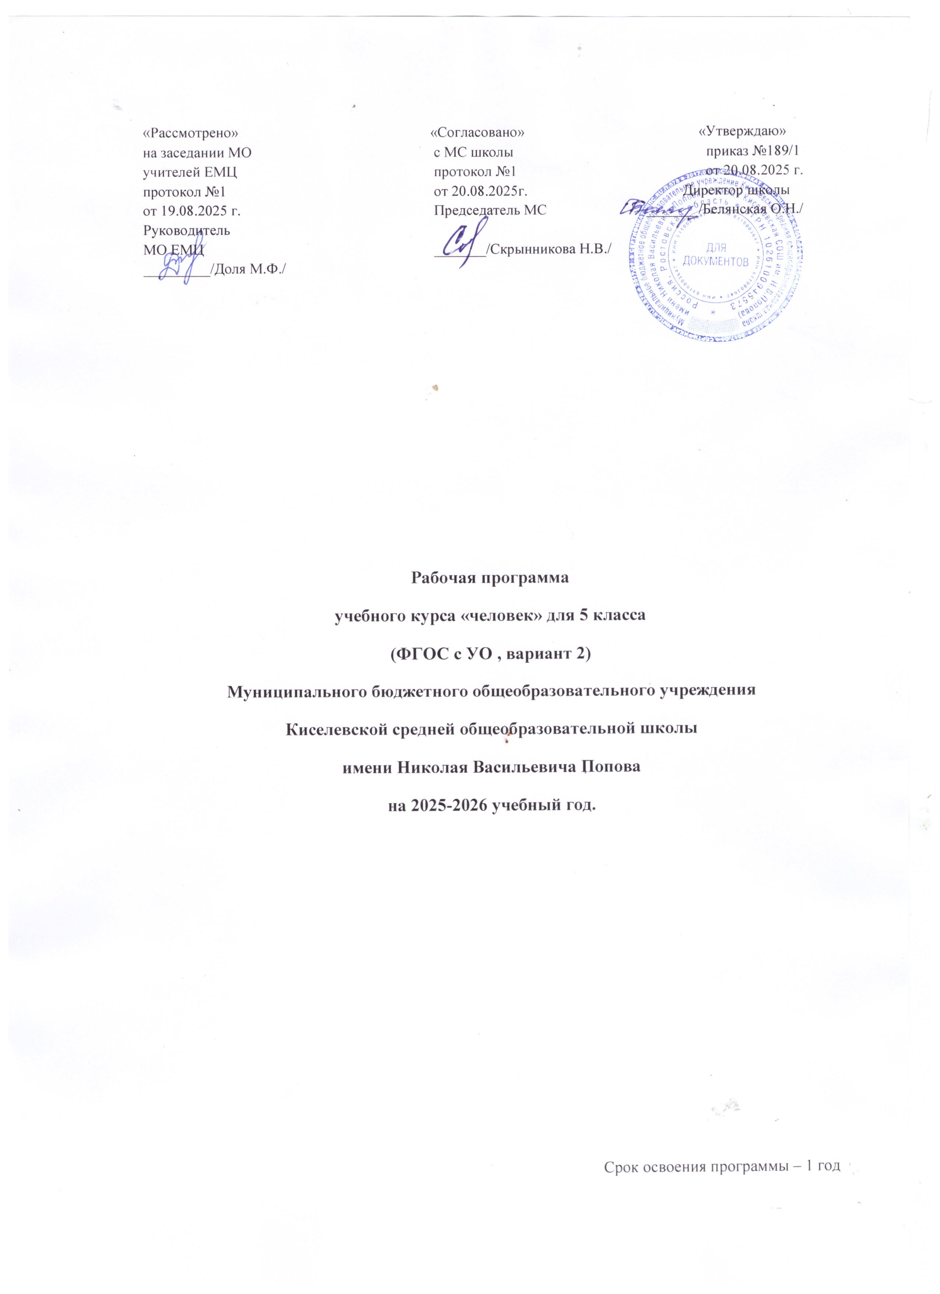
1. Пояснительная записка
Рабочая программа по учебному предмету «Человек» составлена для Бакаева Абдуллы обучающегося 5 класса МБОУ Киселевской СОШ им. Н.В. Попова на 2025/2026 учебный год на основании заключения ПМПК № 251187 от 26.08.2025г., решения врачебной комиссии МБУЗ «ЦРБ» Заветинского района № 0542 от 25.08.2025., заявления законного представителя Бакаева Хаважа Загитовича от 29.08.2025г., приказа №189/1 МБОУ Киселевской СОШ им. Н.В.Попова «Об организации индивидуального обучения на дому» от 29.08. 2025 г.Рабочая программа составлена с учётом особенностей познавательной деятельности обучающейся с ограниченными возможностями здоровья (ОВЗ), направлена на разностороннее развитие личности обучающегося, умственное развитие. Программа содержит материал, помогающий школьнику достичь того уровня общеобразовательных знаний и умений, трудовых навыков, которые необходимы для социальной адаптации.
Нормативные правовые документы:
- Федеральный государственный образовательный стандарт образования обучающихся с умственной отсталостью (интеллектуальными нарушениями) ( утвержден приказом Министерства образования и науки Российской федерации от 19 декабря 2014 г.№1599);
-Федеральный государственный образовательный стандарт обучающихся с умственной отсталостью ( интеллектуальными нарушениями), 2022 г.
- Учебный план МБОУ Киселевской СОШ им. Н.В. Попова на 2025/2026 учебный год.
Учебный предмет «Человек» относится к предметной области «Социализация» и является обязательной частью учебного плана.
Рабочая программа по учебному предмету «Человек» в 5 классе рассчитана на 35 учебные недели и составляет 70 часов в год (2 часа в неделю).
Рабочая программа по учебному предмету «Человек» составлена на основании следующих нормативно-правовых документов и программно-методического обеспечения:
- Федеральный закон «Об образовании в Российской Федерации» № 273-фз от 29.12.2012г., статья 28.
- Федеральный государственный образовательный стандарт образования обучающихся с умственной отсталостью (интеллектуальными нарушениями), утвержденный приказом Министерства образования и науки Российской Федерации от 19.12.2014г. № 1599.
- Программы специальных (коррекционных) образовательных учреждений VIII вида. 5-9 класс, под редакцией И.М. Бгажноковой, 2021г.
- Программы специальных (коррекционных) общеобразовательных учреждений VIII вида: 5-9 кл.:, в 2 сб./ Под ред. В.В. Воронковой. - М.: Гуманитар. изд. центр Владос, 2021.- Сб.1. - 224 с..
- Предмет «Человек» входит в обязательную часть адаптированной основной общеобразовательной программы для обучающихся с умственной отсталостью (интеллектуальными нарушениями) и реализуется в урочной деятельности.
- Федеральной адаптированной основной общеобразовательной программы ФАООП образования обучающихся с умственной отсталостью (интеллектуальными нарушениями) (вариант 2), одобренной решением федерального учебнометодического объединения по общему образованию (протокол от 22 декабря 2022 г. № 4/15).
Программа отражает общее содержание образования обучающихся с умственной отсталостью (интеллектуальными нарушениями) и следующие программы, ориентированные на достижение личностных и предметных результатов: • программу формирования базовых учебных действий;
  - программу духовно-нравственного (нравственного) развития, воспитания, обучающихся с умственной отсталостью (интеллектуальными нарушениями);
  - программу формирования экологической культуры, здорового и безопасного образа жизни; • программу коррекционной работы;
Программа соответствует требованиям к структуре рабочих программ, заявленным в ФГОС-2022г., и включает:
  - Пояснительную записку.
  - Содержание учебного предмета.
  - Планируемые предметные результаты освоения учебного предмета
  - Цели и задачи курса:
Цель курса: формирование представлений о себе и своем ближайшем окружении, навыков по самообслуживанию, личной гигиене, подготовка их к самостоятельности в быту.
Задачи:
- формирование санитарно-гигиенических навыков;
- формирование бытовых умений и навыков; • привитие навыков самостоятельности;
- подготовка детей к социализации в обществе.

- Содержание учебного предмета:
  - Представления о себе,
  - Семья,
  - Гигиена тела,
  - Одежда, обувь,
  - Питание,
«Представления о себе»: представления о своем теле, его строении, о своих двигательных возможностях, правилах здорового образа жизни (режим дня, питание, сон, прогулка, гигиена, занятия физической культурой и профилактика болезней), поведении, сохраняющем и укрепляющем здоровье, полезных и вредных привычках.
«Семья»: формирование представлений о своем ближайшем окружении: членах семьи, взаимоотношениях между ними, семейных традициях.
«Гигиена тела»: предметы санитарии и гигиены, действия, связанные с гигиеной тела.
«Одежда, обувь»: различение и называние предметов одежды и обуви, правила ухода, отработка навыков одевания и раздевания.
«Питание»: различение и называние предметов, необходимых для приема пищи, правила приема, санитарногигиенические навыки при приеме пищи.

- Планируемые предметные результаты освоения учебного предмета:

5 класс (вариант 2) Знать:
- свое имя, фамилию;
- собственную половую принадлежность;
- имена членов семьи, ближайшего окружения;
- строение человеческого лица, основные части лица человека.
- значение личной гигиены;
- строение человеческого тела;
- возрастные изменения человека;
- сезонная одежда, обувь;
- обувь: для улицы и дома;
- столовые приборы;
- сервировка повседневного и праздничного стола;
- продукты питания, полезные и вредные продукты; • правила этикета Уметь:
- самостоятельно мыть, вытирать руки, пользоваться расческой, носовым платком;
- самостоятельно одеваться и раздеваться;
- самостоятельно застегивать, расстегивать пуговицы, кнопки, молнии, шнуровать шнурки;
- пользоваться салфеткой, полотенцем;
- пользоваться столовыми приборами;
- различать сезонную одежду, обувь;
- содержать, ухаживать за одеждой, обувью;
- мелкий ремонт одежды;

Тематическое планирование учебного предмета «Человек» 5 класс ( вариант 2)

Класс | 5 класс
Количество часов в неделю | 2 часа
Итого в год | 70 часов

Тематическое планирование по учебному предмету «Человек»

№ п/п | Дата | Изучаемый раздел/подраздел | Тема урока | Используемые на уроке виды | Результаты | Задания для домашней работы

 |  |  |  | учебной деятельности
 |  | Представления о себе, семье -17 часов
1 | 02.09 |  | «Я – человек». Имя, фамилия. | Презентация, пишем своё имя и фамилию, имя и фамилию соседа. Рисуем автопортрет | Знать: свою ФИО Уметь: без ошибок написать своё имя и фамилию | Повторение написания своего имени и фамилии
2 | 02.09 |  | «Мои данные»  «Как тебя зовут, сколько тебе лет,  где ты живешь?» | Видеоурок. Устное сообщение | Знать: свои персональные данные
3 | 9.09 |  | «Кто я?»  «Я- мальчик»  «Я- девочка» | Урок-презентация. Обсуждение. | Знать: различия- мальчик, девочка.
4 | 09.09 |  | «Все люди разные»  «Светлые и темные» «Большой, маленький  человек» | Видеоурок | Знать: о понятии «человеческая раса», назвать отличия.
5 | 16.09 |  | Внешнее строение тела. | Работа с учебником. Записи в тетради. | Знать: части тела человека. | Рисунок человека.
6 | 16.09 |  | Для чего мы ухаживаем за телом. | Видеоурок.  Записи в тетради. | Знать: значение гигиены в жизни человека.

7 | 23.09 |  | Правила здорового образа жизни: соблюдение гиены. | Традиционный урок с использованием наглядного пособия | Знать: правила здорового образа жизни. | Рисунки средств гигиены.
8 | 23.09 |  | Что такое «Здоровый образ жизни?» Значение его для человека. | Видеоурок.  Записи в тетради. | Знать: значение здорового образа жизни.
9 | 30.09 |  | Правила здорового образа жизни: режим дня. | Урок-презентация. Записи в тетради. | Знать: о режиме дня. | Запись в тетради: Мой режим дня.
10 | 30.09 |  | Правила здорового образа жизни: правильное питание | Урок-презентация. Записи в тетради. | Знать: о понятии правильного питания. | Запись в тетради:  Моё меню на один день.
11 | 7.10 |  | Правила здорового образа жизни:  занятия физкультурой. | Видеоурок. | Знать: о значении занятия физкультурой. | Аппликации спортсменов.
12 | 7.10 |  | Правила здорового образа жизни: профилактика болезней. | Урок-презентация. Записи в тетради. | Знать: о профилактике сезонных заболеваний.
13 | 14.10 |  | Мои вредные привычки.  Полезные привычки. | Урок-презентация. | Знать: о понятии: вредные, полезные привычки.
14 | 14.10 |  | Представления о семье.  Имена, фамилии | Традиционный урок. Записи в тетради. | Знать: Фамилии, имена членов семьи их профессии. | Рисунок профессии одного из членов семьи

 |  |  | людей из ближайшего окружения.  Профессии членов семьи. |  |  | на выбор.
15 | 21.10 |  | Члены семьи, их обязанности.  Моё общение в семье. | Традиционный урок. Записи в тетради. | Знать: членов семьи их обязанности
16 | 21.10 |  | Мои друзья. Мой класс. | Традиционный урок. Записи в тетради. | Знать: друзей одноклассников. | Придумать, нарисовать эмблему для друзей.
17 | 11.11 |  | Обобщающее  занятие, закрепление  пройденного | Устный опрос. | Знать: понятия: семья, ближайшее окружение, друзья класс и т.д.
 |  | Гигиена тела -14 часов
18 | 11.11 |  | Что такое личная гигиена? | Видеоурок. Записи в тетради. | Знать: о понятии личная гигиена.
19 | 18.11 |  | Ванная комната Предметы личной гигиены: назначение, хранение, уход за ними | Традиционный урок с использованием наглядного пособия | Знать: предметы личной гигиены: назначение, хранение, уход за ними | Нарисовать схему ванной комнаты.
20 | 18.11 |  | «Мытьё рук» Алгоритм мытья рук. | Традиционный урок с использованием наглядного пособия. | Знать: алгоритм действий ухода за руками

 |  |  | Бумажные,  тканевые  полотенца их применение | Практическая работа.
21 | 25.11 |  | Строение человеческого лица, основные части лица человека. | Урок-презентация | Знать: о строении человеческого лица, называть его части
22 | 25.11 |  | Орган зрения – глаза.  Уход за глазами. Профилактика снижения зрения. | Традиционный урок с использованием наглядного пособия.  Практическая работа. | Знать: о значении органа зрения и профилактике сохранения зрения
23 | 2.12 |  | Орган слуха – уши. Уход за ушами. Профилактика  сохранения слуха | Традиционный урок с использованием наглядного пособия. | Знать: о значении органа слуха и профилактике  сохранения слуха
24 | 2.12 |  | Практическое занятие «Моем уши и глаза» | Традиционный урок с использованием наглядного пособия.  Практическая работа. | Знать: гигиену глаз и ушей  Уметь: выполнят гигиенические процедуры
25 | 9.12 |  | Органы обоняния и осязания – нос, язык. Уход за носом и языком. | Традиционный урок с использованием наглядного пособия.  Практическая работа. | Знать: органы обоняния, осязания Уметь: выполнять гигиенические процедуры
26 | 9.12 |  | Полость рта, зубы и уход за ними. Практическое занятие: чистка | Традиционный урок с использованием наглядного пособия.  Практическая работа. | Знать: гигиену полости рта Уметь чистить зубы

 |  |  | зубов, полоскание рта.
27 | 16.12 |  | Части тела: туловище (руки, ноги, спина, живот). | Традиционный урок с использованием наглядного пособия.  . | Знать: части тела, их название Уметь: показать части тела | Рисунок человека, подписать части тела.
28 | 16.12 |  | Кожа, значение кожи для жизни человека. Уход за кожей. | Урок-презентация. Записи в тетради. | Знать: строение кожи её защитные функции для организма человека.
29 | 23.12 |  | «Водные процедуры, душ, баня, бассейн». | Видеоурок. Записи в тетради. | Знать: различия понятий: баня, душ, бассейн.
30 | 23.14 |  | «Я малыш» «Я подросток» "Взрослые люди" Возрастные изменения человека. | Урок-презентация. Записи в тетради. | Знать: о возрастных изменениях человека.
31 | 30.12 |  | Обобщение, закрепление  пройденного | Устный опрос. | Знать: о гигиене, здоровом образе жизни, возрастных изменениях человека.
 |  | Одежда, обувь – 15 часов
32 | 30.12 |  | Предметы одежды:  различение и название.  Обобщающее понятие. | Традиционный урок с использованием наглядного пособия | Знать: назначение одежды. | Записи в рабочей тетради: перечислить предметы одежды.

33 | 13.01 |  | Сезонная одежда. Практическое занятие: «Выбери  одежду по сезону» | Традиционный урок с использованием наглядного пособия | Знать: назначение одежды, её название  Уметь: различать сезонную одежду
34 | 13.01 |  | Лицевая сторона одежды, изнаночная сторона одежды | Традиционный урок с использованием наглядного пособия | Знать: лицевую, изнаночную сторону одежды
35 | 20.01 |  | Детали одежды: воротник, рукава, карманы. | Традиционный урок с использованием наглядного пособия | Знать: виды деталей одежды.
36 | 20.01 |  | Детали одежды: кнопки, пуговицы, молния. Декоративные  украшения одежды | Расстегивание, застегивание, прикрепление декоративных украшений на одежде | Знать: виды деталей одежды.  Владеть:  практическими навыками.
37 | 27.01 |  | Практическое занятие «Найди недостающую деталь одежды» | Рисованная аппликация-«Одень куклу»
38 | 27.01 |  | Порядок одевания и раздевания. | Отработка навыка застегивания кнопок, пуговиц, молний. | Знать:  последовательность одевания и раздевания. | Повторить правила.
39 | 03.02 |  | Уход за одеждой: правила, средства для стирки | Традиционный урок с использованием наглядного пособия.  Практическая работа. | Знать: правила ухода за одеждой. | Повторить устно алгоритм.

40 | 03.02 |  | Уход за одеждой: правила, средства глажки | Традиционный урок с использованием наглядного пособия.  Практическая работа. | Знать: алгоритм глажки одежды, белья | Повторить устно алгоритм.
41 | 10.02 |  | Уход за одеждой: мелкий ремонт, штопка, наложение  термоаппликаций | Традиционный урок с использованием наглядного пособия.  Практическая работа. | Знать: правила ухода за одеждой. | Повторить устно алгоритм.
42 | 10.02 |  | Обувь: разнообразие, сезонная обувь. обобщающее понятие. | Традиционный урок с использованием наглядного пособия. | Знать: обобщающее понятие об обуви. | Нарисовать по одной паре сезонной обуви
43 | 17.02 |  | Застежки на обуви, декоративные  украшения | Традиционный урок с использованием наглядного пособия.  Практическая работа. | Знать: о предназначении декоративных украшений. | Придумать и нарисовать декоративное украшение для обуви.
44 | 17.02 |  | Практическое занятие: надевание обуви, правила пользования приспособлениями для надевания и снятия обуви. | Отработка навыков | Знать: алгоритм надевания обуви. Знать: правила надевания обуви Уметь: правильно надевать обувь и пользоваться приспособлениями.
45 | 24.02 |  | Практическое занятие: шнуруем, застегиваем кнопки, молнии,  липучки на обуви | Отработка навыков | Знать: правила пользования застёжками для обуви. Уметь: пользоваться застежками для | Придумать дизайн шнурков и нарисовать.

 |  |  |  |  | обуви.
46 | 24.02 |  | Правила ухода за обувью, средства ухода. Сезонное хранение обуви. | Отработка навыков ухода, хранения обуви | Знать: правила ухода за обувью.
 |  | Питание, этикет-22 часа
47 | 3.03 |  | Понятие«Продукты  питания» | Традиционный урок с использованием наглядного пособия. | Знать: о понятии: «Продукты питания»
48 | 3.03 |  | Полезные, вредные продукты. Правильное питание. | Традиционный урок с использованием наглядного пособия.  Практическая работа. | Знать: разницу между полезными и вредными продуктами.
49 | 10.03 |  | Овощи и фрукты в  жизни человека | Презентация | Знать: о значении овощей и фруктов для организма человека. | Нарисовать и подписать по 5 шт. овощей и фруктов.
50 | 10.03 |  | Виды, мяса употребляемого в пищу | Видеоурок | Знать: виды мяса и его значение для организма человека.
51 | 17.03 |  | Крупы, мука | Традиционный урок с использованием наглядного пособия. | Знать: виды круп, муки и их значение для организма человека.
52 | 17.03 |  | Виды рыбы употребляемых в пищу | Видеоурок | Знать: виды рыбы и её значение для организма человека. | Рисунок рыбы употребляемую в пищу, на выбор.
53 | 24.03 |  | Виды напитков | Традиционный урок с | Знать: виды | Написать

 |  |  |  | использованием наглядного пособия. | напитков и их значение для организма человека. | названия напитков
54 | 24.03 |  | Правила обработки продуктов перед приготовлением и  приемом пищи | Теоретическая часть.  Практическая работа. | Знать: правила обработки продуктов.
55 | 7.04 |  | Пищевые  отравления,  профилактика | Урок-презентация | Знать: о пищевых отравлениях и их вреде на организм человека. | Нарисовать схему профилактических  мер
56 | 7.04 |  | Плохое самочувствие- отравление. Правильно описать и сообщить вовремя о своем самочувствии. | Перечисляем симптомы плохого самочувствия. Отработка правил поведения до обращения к медикам. | Знать: алгоритм действий при пищевом отравлении. | Рисунок микроорганизмов вызывающих пищевое отравление
57 | 14.04 |  | Виды сервировки повседневного стола | Видеофильм, наглядное пособие | Знать: виды сервировки повседневного стола | Рисунок сервированного стола.
58 | 14.04 |  | Виды сервировки  праздничного стола | Презентация | Знать: виды сервировки  праздничного стола
59 | 21.04 |  | Виды столовых  приборов | Традиционный урок с использованием наглядного пособия. | Знать: виды столовых приборов

60 | 21.04 |  | Учимся пользоваться столовыми приборами | Практические занятия | Знать: как пользоваться столовыми приборами правильно.
61 | 28.04 |  | Посуда-ее виды,  предназначение | Традиционный урок с использованием наглядного пособия.  Практическая работа. | Знать: виды посуды её предназначение.
62 | 28.04 |  | Каким бывает завтрак | Традиционный урок с использованием наглядного пособия. | Знать: правила подачи завтрака.
63 | 5.05 |  | Каким бывает обед | Традиционный урок с использованием наглядного пособия. | Знать: правила подачи обеда.
64 | 5.05 |  | Каким бывает ужин | Традиционный урок с использованием наглядного пособия. | Знать: правила подачи ужина.
65 -66 | 12.05  12.05 |  | Правила поведения за обеденным  столом | Видеоурок | Знать: правила поведения за обеденным столом Уметь: применять правила поведения за обеденным  столом
67-68 | 19.05  19.05 |  | Учимся говорить  вежливые слова | Практические занятия | Знать: применение вежливых слов. Уметь применять вежливые слова в разговорной и
 |  |  |  |  | письменной речи
69 | 26.05 |  | Обобщение и закрепление пройденного  материала | Готовим мини- сообщения | Знать: о правилах здорового питания, об этикете. Уметь: применять правила здорового питания и правила  этикета в повседневной жизни.
70 | 26.05 |  | Обобщение и закрепление пройденного  материала | Отвечаем на вопросы.

Согласовано
Заместитель директора школы по УВР
________________ Скрынникова Н.В.
2025 г.

